Entwicklung der USA: Geschichte der Schwarten in Amerika
Kapitel 2: Sklaverei

Eliza aus Mosambik
Auftrag:
- Lies die 10 Kinderrechte und den Text von Eliza durch.
- Schreib Eliza einen Brief.
- Erzähl ihr von deinem Tagesablauf
- Erzähl ihr von deiner Stadt / deinem Dorf. Was gefällt dir daran? Was nicht?
- Erzähl ihr von deiner Familie.
- Wie unterscheidet sich dein Leben zu ihrem?
- Welche Kinderrechte werden in Elizas Leben nicht eingehalten?
- Was würdest du tun, wenn du in Elizas Situation wärst?
10 Kinderrechte der UN-Kinderrechtskonvention von 1989
Kinder haben ein Recht auf…
- Gleichheit
- Namen und Nationalität
- Gesundheit
- Bildung
- Spiel und Freizeit
- Freie Meinungsäusserung, Information und Gehör
- Gewaltfreie Erziehung
- Schutz im Krieg und auf der Flucht
- Elterliche Fürsorge und soziale Sicherheit
- Betreuung bei Behinderung.
Eliza aus Mosambik:
Hallo, ich bin Eliza. Zusammen mit meiner Schwester Jumilda und meinem Bruder Nazario arbeite ich auf der Müllhalde. Wir sammeln alles, was noch brauchbar ist und sortieren es: Blech zu Blech, Plastik zu Plastik und Papier zu Papier. Ich packe das Zeug dann in Tüten und bringe es zu meiner Grossmutter, die es an einen Händler verkauft. Wir fangen an, wenn die Sonne aufgeht, und hören erst auf, wenn sie untergeht. Denn man weiss nie, wann die grossen Müllwagen kommen und ob sie vielleicht etwas mitbringen, was für uns wertvoll ist. Auf der Müllkippe stinkt es fürchterlich, den Gestank werde ich auch abends nicht los.
Wir wohnen nicht weit weg von der Müllhalde, nur wenige Meter entfernt. Unsere Siedlung heisst Huele und liegt in der Nähe von Maputo. Maputo ist eine grosse Stadt, die Hauptstadt von Mosambik. Die Leute hier produzieren viel Müll und werfen oft Dinge weg, die noch brauchbar sind.
Wir wohnen in einer Bretterhütte. Betten oder Wasser und Toilette haben wir nicht. Ich bin sieben Jahre alt, meine Schwester ist elf und mein Bruder neun. Die Arbeit auf der Müllhalde ist manchmal gefährlich. Vor wenigen Tagen ist ein Mädchen zu schnell zum Laster gelaufen und als er dann seinen Müll ablud, wurde sie darunter verschüttet und starb. Ich hatte danach Angst vor den Müllautos. Aber wenn ich nicht schnell genug bin, schnappen mir die anderen die guten Sachen weg.
Meine Geschwister, meine Grossmutter und ich brauchen das Geld, das wir von den Müllhändlern bekommen. Meine Mutter ist vor ein paar Monaten an Aids gestorben und unser Vater hat sich nie um uns gekümmert. Eine Schule hat noch keiner von uns besucht, wann denn auch? Wir müssen doch arbeiten. Und zum Müll Sammeln muss man nicht lesen können.
(Von Terre des Hommes – Hilfe für Kinder in Not)

Moderne Formen der Sklaverei – Kinderarbeit und Kindersoldaten
Es ist schwer zu sagen, wie viele Kinder täglich zur Arbeit gezwungen werden. Zwischen 158 und 218 Millionen Kinder müssen mehrere Stunden am Tag arbeiten. Kinderarbeit ist vor allem in nicht-industrialisierten Ländern verbreitet. Kinder arbeiten auf Plantagen, in Fabriken, als Haushaltshilfen, als Kindersoldaten usw. und verdienen dabei sehr wenig Geld. Meist wird unter gefährlichen und ausbeuterischen Bedingungen gearbeitet. Für Kinderhändler, Fabrikbesitzer und ganze Industrien ist Kinderarbeit sehr lohnenswert, da Kinder sich weniger gut wehren können als Erwachsene, ihre Rechte nicht immer kennen und sich leicht ausbeuten lassen. Zudem sind sie viel billigere Arbeitskräfte als Erwachsene.
Weshalb Kinderarbeit?
Das Problem liegt bei der wirtschaftlichen Ungleichheit zwischen den westlichen Ländern und den Ländern der Dritten Welt. Wir sind es uns gewohnt, dass Waren wie Kleidung und Lebensmittel uns günstig und jederzeit zur Verfügung stehen. Jedoch ist es uns nicht immer bewusst, wie diese Dinge zu uns ins Geschäft kommen. Weitere Ursachen für die Kinderarbeit in der Dritten Welt sind fehlende Bildung, Armut und Ausbeutung. Im Jahr 2004 lebte ca. jede/r Fünfte mit weniger als einem US-Dollar pro Tag. In der Schweiz können wir uns kaum etwas für einen Franken kaufen. Dieser Dollar reicht nicht, um eine Familie zu ernähren und ihren Kindern eine Schulbildung zu ermöglichen. Deshalb sind viele Familien darauf angewiesen, dass jedes Mitglied arbeiten muss. Es geht hier ums Überleben. Viele Kinder beginnen mit der Arbeit schon von klein auf. Häufig besteht das Problem auch darin, dass ihre Eltern schon Schulden haben. Die Kinder müssen mithelfen, um die Schulden abzuarbeiten. Die Eltern leihen sich von den Arbeitgebern Geld aus. Dies jedoch zu einem hohen Zins. Die Arbeitgeber lassen sie nicht mehr gehen, bis alles zurückbezahlt ist. Weil die Löhne ohnehin schon tief sind, hat kaum ein Arbeiter die Chance, das Geld inklusiv der Zinsen zurückzuzahlen. Die Schulden werden immer höher und an die nächsten Generationen weitergegeben. Somit werden diese dann auch zu Sklaven des Arbeitgebers.
Die fehlende Bildung ist zugleich eine Folge und eine Ursache von Kinderarbeit. Die meisten Kinderarbeiter/-innen gehen gar nicht zur Schule. Ohne Schulbildung haben sie später als Erwachsene kaum eine Chance, eine andere Arbeit zu finden und eigenständig zu werden. Kinder werden für schwierige, aber jedoch unqualifizierte Arbeit eingesetzt. Deshalb erlernen sie auch kein Handwerk und erhalten keine Ausbildung. Ehemalige Kinderarbeiter/-innen schicken dann ihre eigenen Kinder wieder zur Arbeit und so sind ganze Generationen in diesem Kreislauf gefangen.
Kinderarbeit betrifft uns auch hier in der Schweiz. Reiche Industrieländer kaufen und verkaufen Produkte, die aus Kinderarbeit stammen. Jedoch ist es keine Lösung, diese Produkte nicht mehr einzuführen bzw. zu verkaufen. Die Kinder und ihre Familien sind auf ihre Arbeit und ihr Einkommen angewiesen. Hilfsorganisationen versuchen deshalb Sozial- und Bildungsprojekte zu lancieren. Es ist wichtig, dass diesen Kindern eine Schulbildung durch flexible Schulen ermöglicht wird.
Auftrag:
Recherchiere eine Hilfsorganisation, welche sich für Kinder- und Menschenrechte einsetzt. Mögliche Fragen die du zur Hilfe nehmen kannst.
  - Wie heisst die Organisation?
  - Wann und wo wurde sie gegründet?
Mögliche Organisationen:
- www.amnesty.ch/
- www.unicef.ch
- www.freethechildren.com/ (englisch)
- www.terredeshommes.ch/

  - Was tut sie?
  - Was für Projekte leitet diese Organisation?
  - Was gefällt dir an dieser Organisation?

Moderne Formen der Sklaverei – Zwangsprostitution
Unter Zwangsprostitution verstehen wir eine organisierte Form des Menschenhandels. Mädchen und Frauen werden mit falschen Versprechungen in die Prostitution gelockt. Dies steht manchmal in einem religiösen Zusammenhang, wie wir es im Fall von Nigeria sehen werden, oder es werden sonst falsche Versprechungen über eine Arbeit (z.B. als Au-Pair) in einem anderen Land gemacht. Solche Versprechen locken oftmals auch Frauen und Mädchen aus osteuropäischen Ländern. Sind die Frauen und Mädchen jedoch erst einmal in Westeuropa, müssen sie als Prostituierte arbeiten. In ihrer neuen «Heimat» werden die Frauen oftmals misshandelt und versklavt. Man schätzt, dass in der Europäischen Union jedes Jahr 200'000 Frauen und Mädchen durch Menschenhändler an Zuhälter verkauft werden. Da sie meistens illegal im neuen Land arbeiten, haben sie nicht die Möglichkeit, vor Gericht für ihre Rechte zu kämpfen. Viele Mädchen und Frauen kommen nur schwer und selten aus dieser Zwangsprostitution heraus. Wenn es ihnen trotzdem gelingt und sie in ihre Heimat zurückkehren, haben sie teilweise Mühe, sich wieder zu finden und zu integrieren.

Kommentar

Der Gegenwartsbezug zum Thema Sklaverei wird auf zwei Lektionen verteilt. Die Schüler/-innen lernen zwei Formen von moderner Sklaverei kennen: Kinderarbeit und Zwangsprostitution.
Hinweis: Artikel zum Thema Kinderarbeit:
- http://www.spiegel.de/wirtschaft/service/kinderarbeit-in-afrika-bittere-ernte-a-721491.html (ein Artikel zum Thema Kinderarbeit auf Kakao Plantagen in Afrika)
Lernziele:
- Die Schüler/-innen verstehen, dass die zehn Kinderrechte aus der UN-Kinderrechtskonvention für alle Kinder gelten, jedoch oftmals nicht eingehalten werden.
- Die Schüler/-innen können über Rechte, die ihnen wichtig sind, sprechen.
- Die Schüler/-innen kennen zwei Formen der modernen Sklaverei (Kinderarbeit und Kindersoldaten)

1. Lektion
Einstieg (10 Minuten):
Sie beginnen mit einer kurzen Diskussion im Plenum:
- Was für Rechte habe ich?
Danach zeigen Sie die 10 Kinderrechte aus der UN-Kinderrechtskonvention.
- Welche Rechte sind mir besonders wichtig? Weshalb?
- Was tut man in der Schweiz, um den Kindern diese Rechte zu gewährleisten?

10 Kinderrechte aus der UN-Kinderrechtskonvention von 1989
Kinder haben ein Recht auf...
- Gleichheit
- Namen und Nationalität
- Gesundheit
- Bildung
- Spiel und Freizeit
- Freie Meinungsäusserung, Information und Gehör
- Gewaltfreie Erziehung
- Schutz im Krieg und auf der Flucht
- Elterliche Fürsorge und soziale Sicherheit
- Betreuung bei Behinderung.

Ablauf (30 Minuten):
- Die Schüler/-innen lesen das Arbeitsblatt « Eliza aus Mosambik »
- Hinweis: Die Schüler/-innen werden nicht genug Zeit haben, um ihren Brief fertig zu verfassen. Dies ist dann Hausaufgabe.
Abschluss (5 Minuten):

Sie beenden die Stunde mit einem Bild.
- Beschreibe das Bild.
- Wie fühlst du dich?
- Was können wir gegen Kinderarbeit tun?
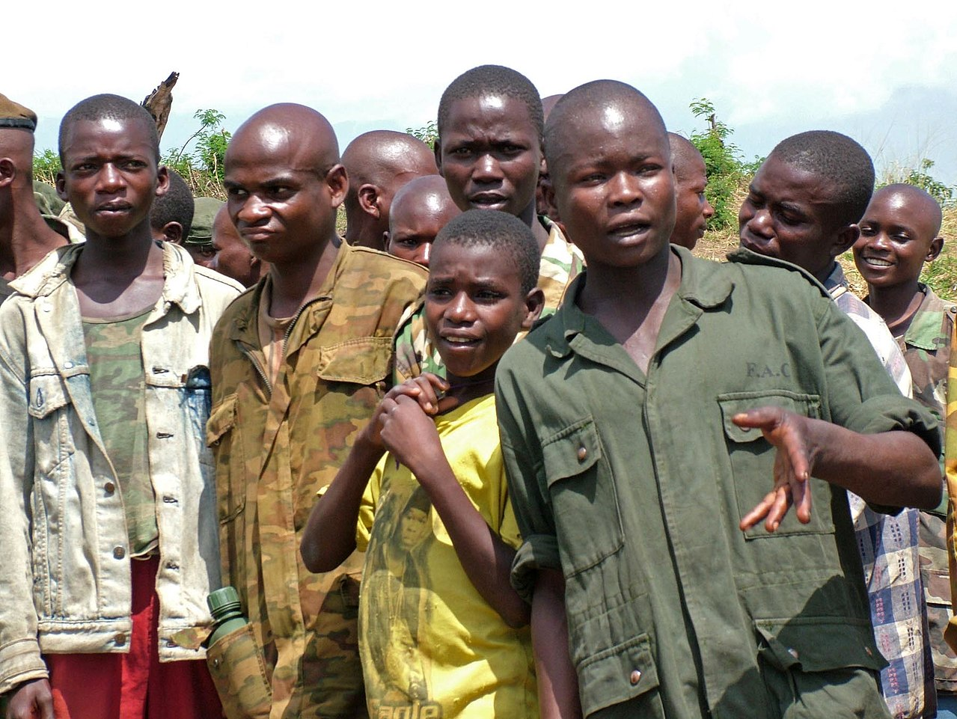
Ehemalige Kindersoldaten im Kongo. Quelle: http://gemini.info.usaid.gov/photos/displayimage.php?pos=-1223, https://commons.wikimedia.org/w/index.php?curid=5240371

2. Lektion
Lernziele:
- Die Schüler/-innen können anhand eines Textes über eine Person einen Brief an jene Person schreiben. Zudem müssen gewisse vorgegebene Themen beachtet werden.
- Die Schüler/-innen kennen eine weitere Form der modernen Sklaverei (Zwangsprostitution).
- Die Schüler/-innen können anhand eines Nachrichten-Ausschnitts schriftlich und mündlich Fragen beantworten.
Einstieg (15 Minuten):
Sie beginnen die Lektion mit den Briefen, welche die Schüler/-innen zu Hause fertig geschrieben haben.
- Die Schüler/-innen tauschen ihren Brief mit einem Partner /einer Partnerin aus.
- Die Schüler/-innen lesen den Brief durch.
- In Partnerarbeit besprechen die Schüler/-innen:
- Wie würdest du dich in Elizas Situation fühlen?
- Würdest du arbeiten, damit du deine Familie finanziell unterstützen könntest? Welche Jobs würdest du annehmen? Welche sicher nicht? Ab welchem Alter würdest du anfangen zu arbeiten?
- Danach werden die Fragen im Plenum besprochen.
- Sie machen eine Überleitung zum zweiten Arbeitsblatt « Moderne Formen der Sklaverei – Kinderarbeit und Kindersoldaten».
Ablauf (25 Minuten):

- Die Schüler/-innen lesen das Arbeitsblatt «Moderne Formen der Sklaverei – Kinderarbeit und Kindersoldaten». Wie weit sie zu den Hilfswerken recherchieren können, hängt von der Ausstattung ab.
Für weitere Lektionen können Sie sich überlegen, ob die Schüler/-innen ihre recherchierte Hilfsorganisation anhand eines Posters präsentieren sollen. Eine weitere Möglichkeit wäre es, eine eigene fiktive Hilfsorganisation zu kreieren, um dies anschliessend ebenfalls zu präsentieren.
- Im Plenum wird der Ausschnitt aus dem «Weltspiegel» zur Zwangsprostitution in Nigeria geschaut.
- Schüler/-innen bekommen das dritte Arbeitsblatt « Moderne Formen der Sklaverei – Zwangsprostitution» und bearbeiten es in Einzelarbeit.
Link:
https://www.daserste.de/information/politik-weltgeschehen/weltspiegel/videos/nigeria-zwangsprostitution-mit-voodo-zauber-100.html

Hinweis: Sie finden hier einen Artikel über Zwangsprostitution in Deutschland. Er erzählt eine Geschichte von einer Frau, die während über 20 Jahren als Prostituierte arbeitete.
http://www.zeit.de/gesellschaft/zeitgeschehen/2012-10/zwangsprostitution-deutschland-menschenhandel

Abschluss (5 Minuten):
Besprechen Sie zum Abschluss den Film im Plenum. Dies sollte ein offenes Gespräch sein, die Schüler/-innen können hier ihre Meinungen zum Film äussern.

